**2021/2022 год**

**Награждены золотыми значками:**

1. 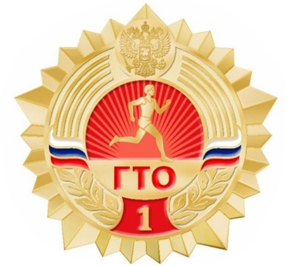Романенко Кирилл Евгеньевич
2. Лешок Михаил Георгиевич
3. Немков Данил Викторович
4. Павлова София Евгеньевна
5. Соломаха Влад Сергеевич
6. Евтихеев Даниил Васильевич
7. Калугин Данила Витальевич

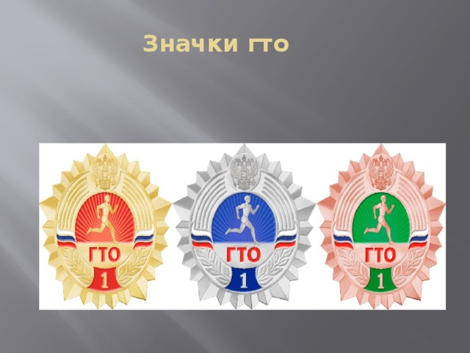**Награждены серебряными значками:**

1. Калугин Данила Витальевич
2. Декина Виктория Дмитриевна
3. Конончук Максим Евгеньевич
4. Ляшкевич Яна Евгеньевна
5. Помазан Данил Андреевич

**Награждены бронзовыми значками:**

1. 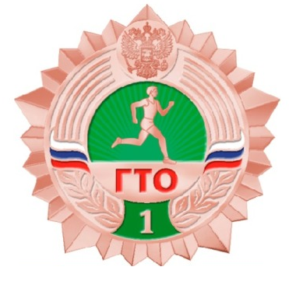Сокольникова Александра Алексеевна
2. Горячев Алексей Евгеньевич
3. Беляев Иван Дмитриевич
4. Лешок Михаил Георгиевич
5. Миндалёва Алина Сергеевна
6. Мусихина Наталья Александровна
7. Шовиков Артем Иванович
8. Сальников Роман Эдуардович